TALLER - PLAN DE MEJORAMIENTO PERIODO 2
Asignatura: Inglés
Grado cuarto
Docente: Maria Alejandra Noreña Aristizabal
LOGROS:
- Pregunta y responde, de forma oral o escrita, interrogantes relacionados con el “quién, cuándo y dónde”, después de leer o escuchar un texto corto y sencillo siempre que el tema le sea conocido.
- Utiliza el lenguaje verbal o no verbal que le permitan preguntar y responder interrogantes relacionados con el “quién, cuándo y dónde”, después de leer o escuchar un texto corto y sencillo siempre que el tema le sea conocido.
Nombre del estudiante: _________________________________________________________
- Look at the images and complete the sentences.
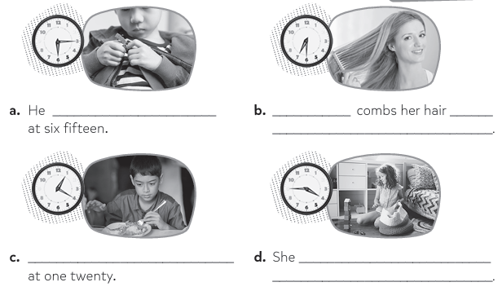
- Read the sentences, complete the time and draw it.
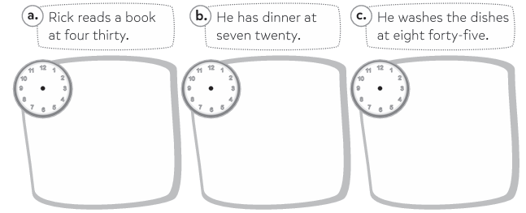
- Look and complete with the proffesion.
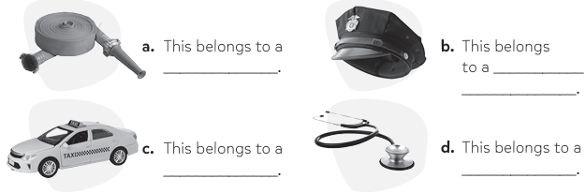
- Choose a profession and describe it, making 4 simple sentences about what you do in that job.
- Correct the next sentences, use third person of the present simple.
She play soccer every weekend.
He go to school by bus.
My father work in a hospital.
The dog eat its food quickly.
She have two brothers.
He like to read books.
- Read and write the question and the answer according to the information.
